Sprawozdanie z L2
Adam Chojnacki 254615

Zadanie 1

Zadanie posiada zaimplementowane wymagania, wyniki testowania zmian czasu, ilości porównań i zamian znajdują się w załączonych plikach.

Zadanie 2

Program zgodnie z poleceniem po wpisaniu dodatkowej flagi zapisuje do pliku meta dane na temat wykonanych sortowań. Przedstawiam wybrane wykresy, ponieważ wszystkich byłoby trochę za dużo. Używam skali logarytmicznej, ponieważ na zwykłej insert niszczy skalę.

Wyk. 1 Zmiana ilości swapów dla DPQS dla kolejnych k.
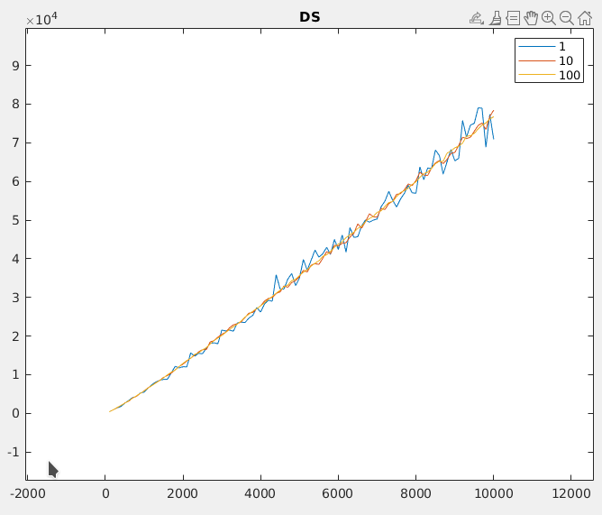

Wyk. 2 Porównanie czasów wykonywania się algorytmów dla k = 100. Skala logarytmiczna
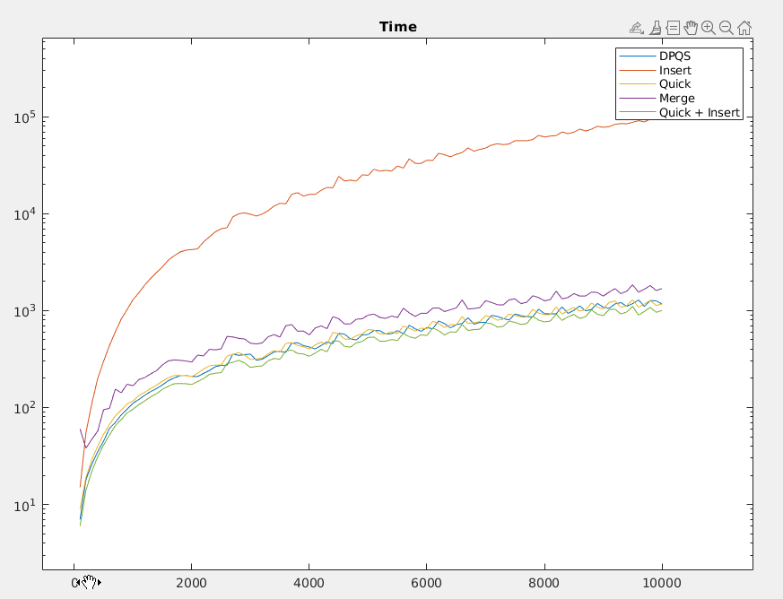

Wyk. 3 Porównanie ilości porównań dzielonej przez rozmiar dla k = 100. Skala logarytmiczna
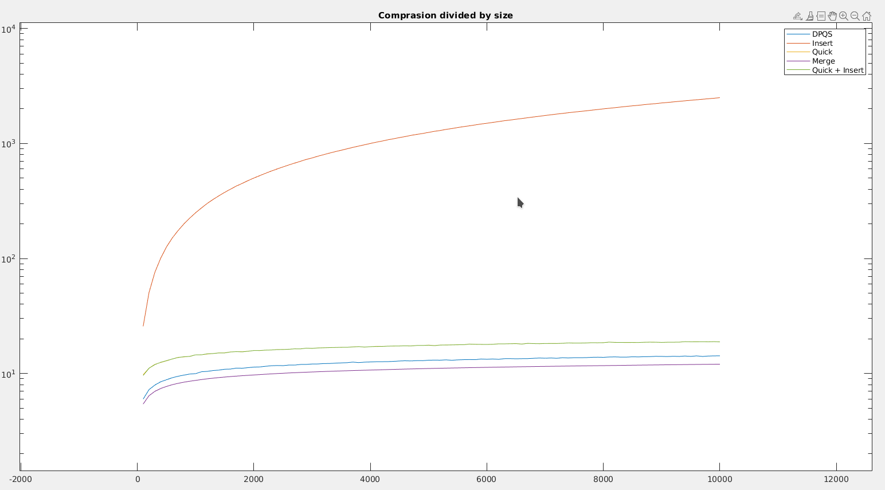
Jak widać pomimo że sortowanie Hybrydowe radziło sobie czasowo najlepiej to jednak jej współczynnik c/n jest drugim największym. Niewidoczny na wykresie wykres QuickSorta pokrywa się z Hybrydowym.

Wyk. 4 Porównanie ilości zamian dzielonej przez rozmiar dla k = 100. Skala logarytmiczna
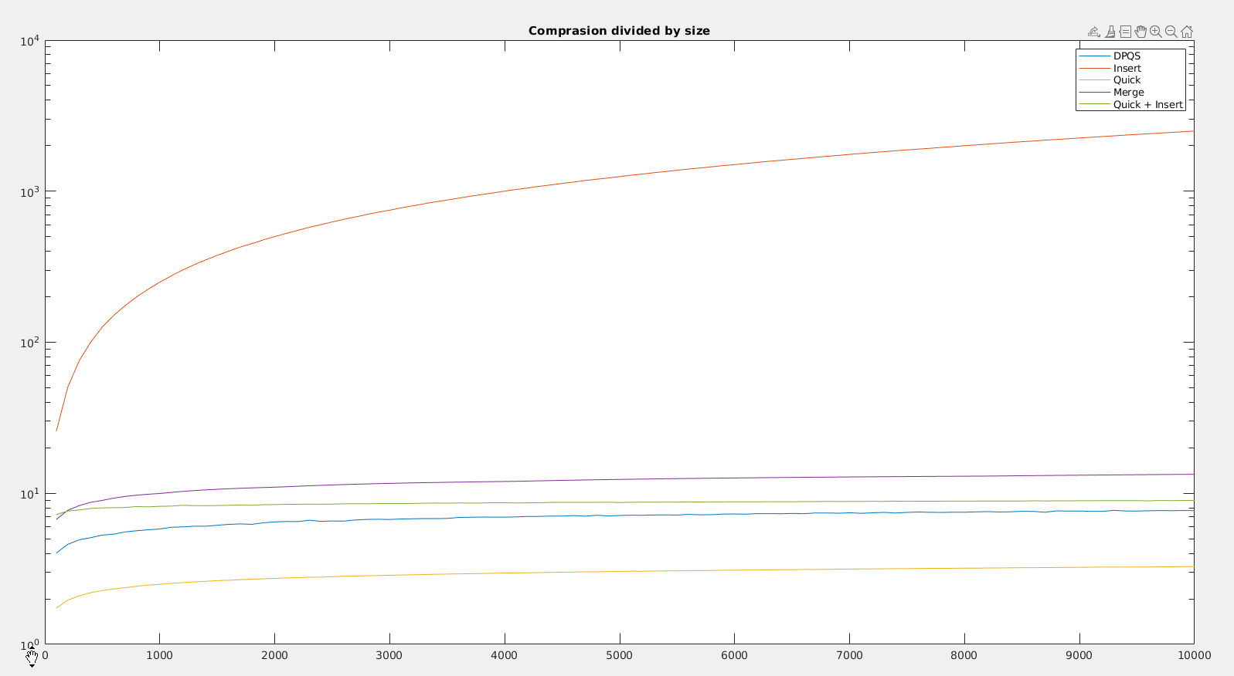
Można zauważyć, że tutaj MergeSort znajduje się na drugim miejscu, a najlepiej radzi sobie QuickSort.

Wyk. 5 Porównanie ilości zamian dla k = 100. Skala logarytmiczna
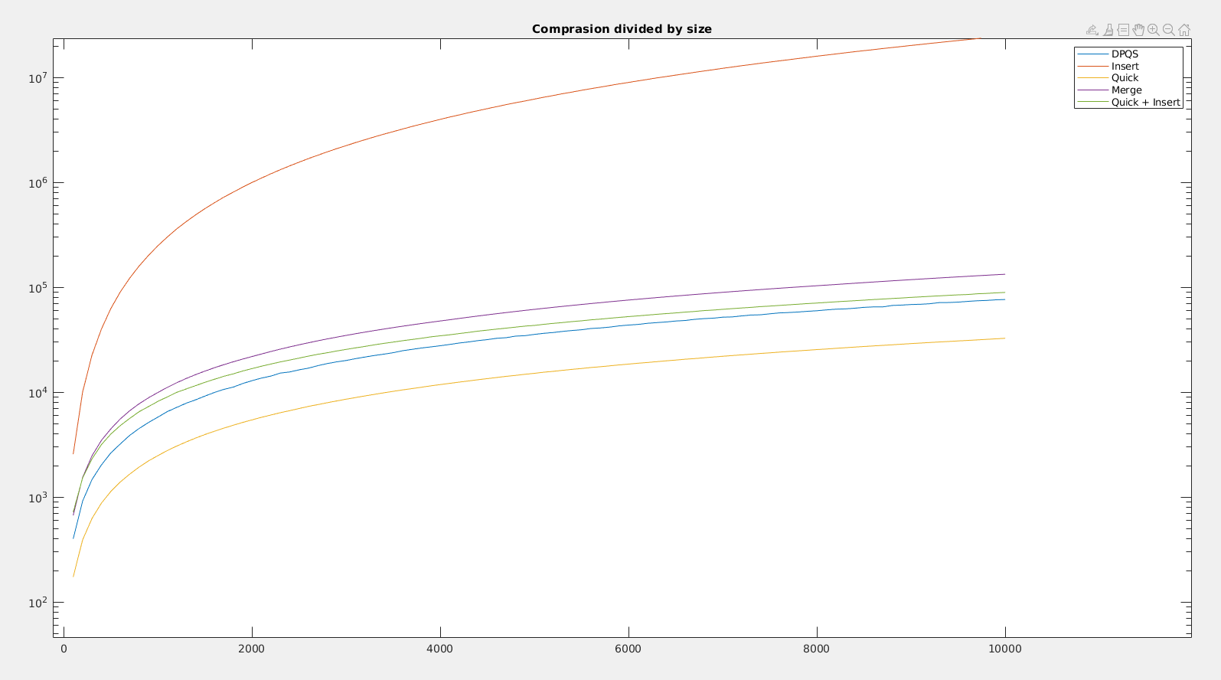

Wyk. 6 Porównanie ilości porównań dla k = 100. Skala logarytmiczna
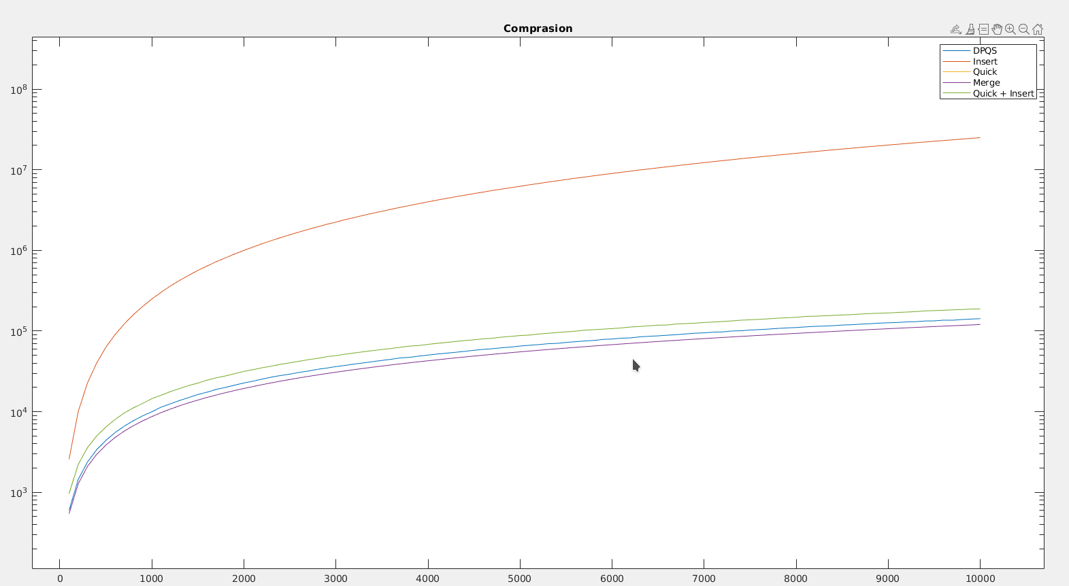

Zadanie 3

Statystki DPQS i zwykłego QuickSorta widać na wykresach w zad2. Wyznaczając średnią liczbę porównań między kluczami, z pewną dokładnością można wyznaczyć, że wartość stałej mieści się w przedziale [1.53, 1.55]. Wyznaczeń dokonałem dwiema metodami, wpierw próbując wyznaczyć takie c1 i c2, że c1 * nlogn < DC < c2 * nlogn i wyznaczyłem je na odpowiednio 1.53, 1.55 (Wyk. 7). Następnie narysowałem wykres (Wyk. 8) f(n) = DC / nlogn. Wiadomo, że DC(n) ~ c * nlogn dlatego f(n) → c.

Wyk. 7 Wyznaczenie stałej poprzez ograniczanie
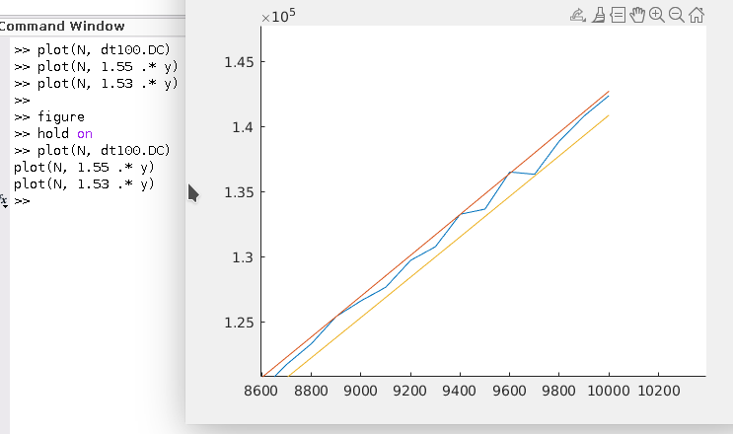

Wyk. 8 Wyznaczenie stałej poprzez wykres badanie granicy funkcji f(n) = DC(n) / nlogn
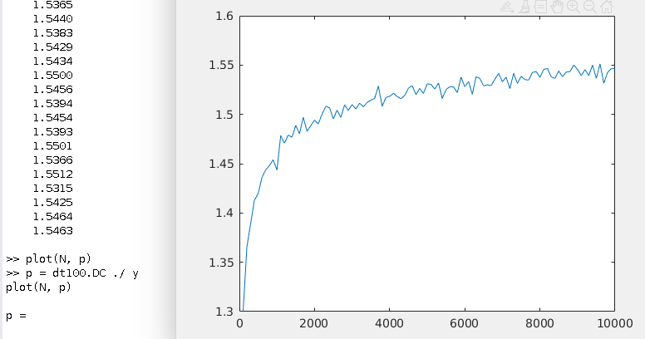

Zadanie 4

Niestety implementowałem zadanie w języku który nie posiada typów generycznych, a gdy to zauważyłem było już za późno na przepisywanie programu. Postaram się oddać w ciągu tygodnia lub dwóch.

Co do części zadania z algorytmem hybrydowym, jego wyniki zostały już pokazane na wykresach w zadaniu drugim. Powstał z połączenia QuickSorta i InsertSorta dla n < 40.

Wszystkie pliki o których mowa z sprawozdaniu załączone wraz z kodem w formacie zip.

